МИНОБРНАУКИ РОССИИ

Федеральное государственное бюджетное образовательное учреждение высшего образования

«Костромской государственный университет» (КГУ)

Институт автоматизированных систем и технологий

Кафедра информационных систем и технологий

Направление подготовки/Специальность* 09.03.02

Информационные системы и технологии

Профиль Разработка программного обеспечения информационных систем

Дисциплина Технологии компьютерного зрения

ОТЧЁТ

Лабораторная работа №4: Проективная геометрия.

Выполнили студенты Смирнов Кирилл Андреевич

Шкунов Владимир Викторович

Группа 22-ИСбо-2а

Проверил Орлов Александр Валерьевич

Оценка __________________________

Подпись преподавателя ____________

Кострома 2024

**Задание**

Задание 1: создайте приложение на Python, которое выполняет следующие операции:

1. Загружает изображение из заданного файла
2. Создаёт именованное окно с помощью функции **cv2.namedWindow()** и привязывает к нему реакцию на события мыши с помощью **cv2.setMouseCallback()**.
3. Отображает загруженное изображение в окне с помощью **cv2.imshow()**.
4. Помещает координаты щелчков левой кнопкой в список
5. Щелчок правой кнопкой должен удалить последнюю запомненную позицию, если она есть.
6. На месте записанных щелчков должны отображаться маркеры выбранного вам вида (круги, крестики и т.п.)
7. По нажатию Esc окно должно быть закрыто вызовом **cv2.destroyNamedWindow()**. Список должен быть выведен на экран.

Рекомендации: оформите данные об окне, обработчик событий и хранилище данных в виде одного класса. Для упрощения работы с классом можно использовать механизм "[менеджер контекста](https://docs.python.org/3/reference/datamodel.html#context-managers)".

Задание 2: загрузите изображение-панораму times-square.jpg, и, используя класс из задания 1, получите координаты четырёх точек на этой панораме. Эти точки должны являться вершинами четырёхугольника, начиная с левой верхней, по часовой стрелке.

Затем используйте функцию **cv2.getPerspectiveTransform()**, чтобы получить перспективное преобразование, позволяющее превратить выбранный четырёхугольник в прямоугольник.

Размер прямоугольника определяйте как максимум из "горизонтальных" и "вертикальных" сторон выбранного четырёхугольника.

С помощью функции **cv2.warpPerspective()** подвергните панораму полученному преобразованию, и выведите результат на экран. У вас должен получиться крупный план выбранного фрагмента панорамы с поправкой на перспективу.

Задание 3: Загрузите произвольное изображение. Затем загрузите панораму **times-square.jpg**, и, используя класс из задания 1, получите координаты четырёх точек, как в задании 2. Используйте функцию **cv2.getPerspectiveTransform()**, чтобы получить перспективное преобразование, позволяющее вписать выбранное вами произвольное изображение в этот четырёхугольник. С помощью функции **cv2.warpPerspective()** подвергните второе изображение полученному преобразованию, и наложите результат на первое изображение.

Для этого вам потребуется подготовить маску - массив логических значений, равный по размеру панораме и имеющий 3 канала. С помощью функции **cv2.fillPoly()** заполните в этом массиве четырёхугольник, выбранный пользователем вначале. Перед заполнением смените тип данных массива на **numpy.uint8**, а после - на **bool** с помощью присваивания свойству **.dtype**. Обратите внимание, что массив вершин N-угольника для **cv2.fillPoly()** должен иметь специфический вид: форма **1xNx2**, тип данных **numpy.int32**.

После этого используйте полученную маску для индексации нужных элементов изображений, как это было сделано в работе, посвящённой преобразованию Фурье.

Задание 4: Используя класс **cv2.VideoCapture**, откройте приложенный видеофайл **chessboard.mp4**.

В цикле для каждого кадра, полученного с помощью метода **.read()**, используйте функцию **cv2.findChessboardCorners()** для нахождения шахматного поля. Размер шаблона на видео 7х3 (считаются не клетки, а внутренние углы). Укажите флаг **cv2.CALIB_CB_FILTER_QUADS**.

Если нахождение было успешным, используйте функцию **cv2.drawChessboardCorners()** для отрисовки найденных углов на изображении.

Модифицированный кадр выведите в окне с помощью **cv2.imshow()**. Программа должна прерываться по завершению видео, или по нажатию пользователем клавиши Esc.

Обратите внимание на форму (**.shape**) массива углов - она представляет собой **Nx1x2** где N - число найденных углов. Также обратите внимание, что иногда функция **cv2.findChessboardCorners()** может находить вершины не в порядке "сверху вниз и слева направо", а в обратном. Ваша программа должна обнаруживать такой случай и исправлять его, развернув массив углов в обратном порядке.

Задание 5: Модифицируйте программу из задания 4 следующим образом.

Загрузите произвольное изображение, и сгенерируйте шаблон шахматных углов для изображения такого размера (аналог углов, которые ищет функция **cv2.findChessboardCorners()**).

Для каждого кадра видео, найдите шахматный шаблон на изображении. Затем используйте функцию **cv2.findHomography()** в режиме RANSAC, чтобы найти преобразование, переводящее сгенерированный вами шахматный шаблон в найденный на видео.

Аналогично заданию 3, используйте функцию **cv2.warpPerspective()** с полученной матрицей для преобразования выбранного изображения. Затем произведите наложение преобразованного изображения на кадр и отобразите этот кадр в окне. Для генерации двоичной маски используйте функцию **cv2.perspectiveTransform()** на описании углов выбранного изображения, затем заполните маску с помощью **cv2.fillPoly()**.

В результате на видео изображение шахматной доски должно быть заменено выбранным вами изображением.

Задание 6: Модифицируйте программу из задания 5 так, чтобы в качестве вставляемого изображения использовался кадр из другого видео. Чтобы использовать кадр с подключённой к компьютеру веб-камеры, передайте в качестве параметра конструктора **cv2.VideoCapture** целое число (например, 0). Альтернативно, можно указать имя файла или stream URL.

Чтобы узнать размер вставляемого кадра, используйте метод **.get()** класса **VideoCapture** со значениями параметра **cv2.CAP_PROP_FRAME_WIDTH** и **cv2.CAP_PROP_FRAME_HEIGHT**.

Дополнительное задание: Модифицируйте Модифицируйте программу из задания 5 так, чтобы создать эффект "бесконечного туннеля", используя текущий кадр из видео в качестве вставляемого изображения. Количество итераций должно быть не менее трёх. Для получения полных баллов за дополнительное задание попробуйте обойтись одним вызовом **cv2.findChessboardCorners()** на кадр видео.

**Вопросы**

1. Какие виды преобразований входят в следующие категории: движение, подобия, аффинные?
2. Чем отличаются функции cv2.warpPerspective() и cv2.perspectiveTransform()?
3. Сколько точек позволяют однозначно описать аффинное преобразование? Проективное преобразование (гомографию)?
4. Какую проблему при поиске преобразования позволяет решить метод RANSAC?

**Вопрос №1**

**Движение:** параллельный перенос.

**Подобие:** масштабирование, параллельный перенос, поворот.

**Аффинные преобразования:** параллельный перенос, поворот, сдвиг, масштабирование, сжатие

**Вопрос №2**

cv2.warpPerspective(): преобразует пиксели изображения исходя из заданной матрицы преобразования.

cv2.perspectiveTransform(): используя матричное преобразование применяет перспективное преобразование к набору точек.

Основное отличие заключается в том, что cv2.warpPerspective() преобразует целое изображение, а cv2.perspectiveTransform() преобразует только набор точек.

**Вопрос №3**

Для однозначного преобразования требуется 3 точки, а для проективного преобразования 4, где 3 любые точки не лежат на одной прямой.

**Вопрос №4**

RANSAC решает проблему с выбором правильного преобразования для соответствия двух наборов данных. Так как данные имеют шумы, которые искажают результат, то RANSAC позволяет найти наилучшую модель, которая описывает наибольшее количество точек без выбросов.

**Скриншоты работы**

**Задание 1**

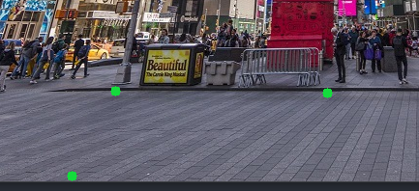

Рис. 1. Точки на месте щелчков по изображению.



Рис. 2. Вывод после рисования четвертого маркера.

**Задание 2**

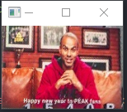

Рис. 3. Вывод перспективного преобразования выделения области четырьмя точками.



Рис. 4. Вывод координат четырех точек в терминал.

**Задание 3**

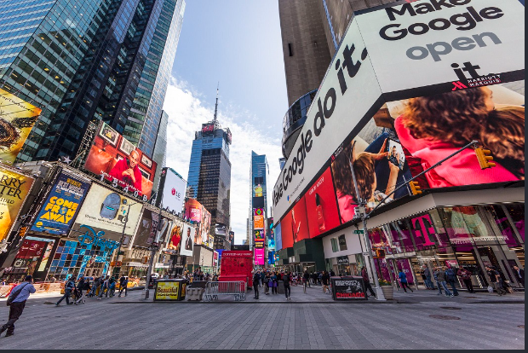

Рис. 5. Исходное изображение.

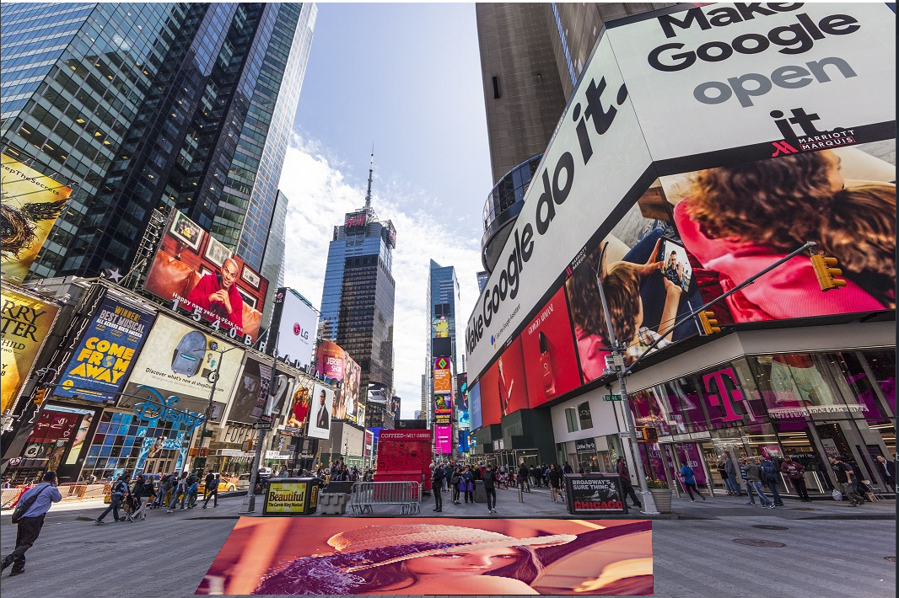

Рис. 6. После рисования четырех точек.

**Задание 4**

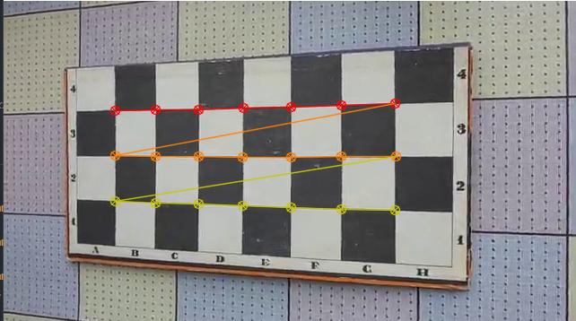

Рис. 7. Вывод четвертого задания.

**Задание 5**

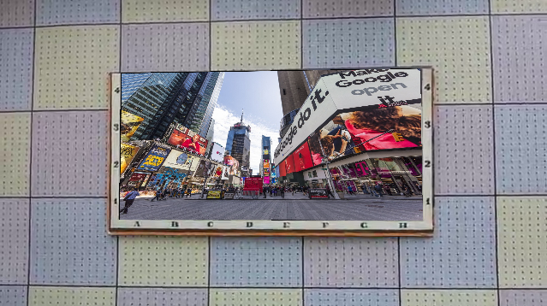

Рис.8. Вывод пятого задания.

**Задание 6**

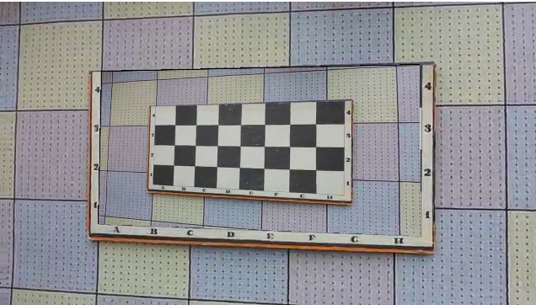

Рис. 9. Вывод шестого задания

**Дополнительно задание**

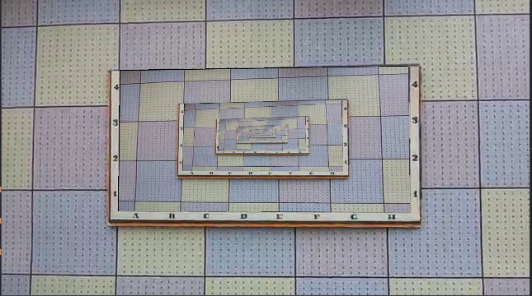

Рис. 10. Вывод дополнительного задания.